1. Схема монтажна вид зверху
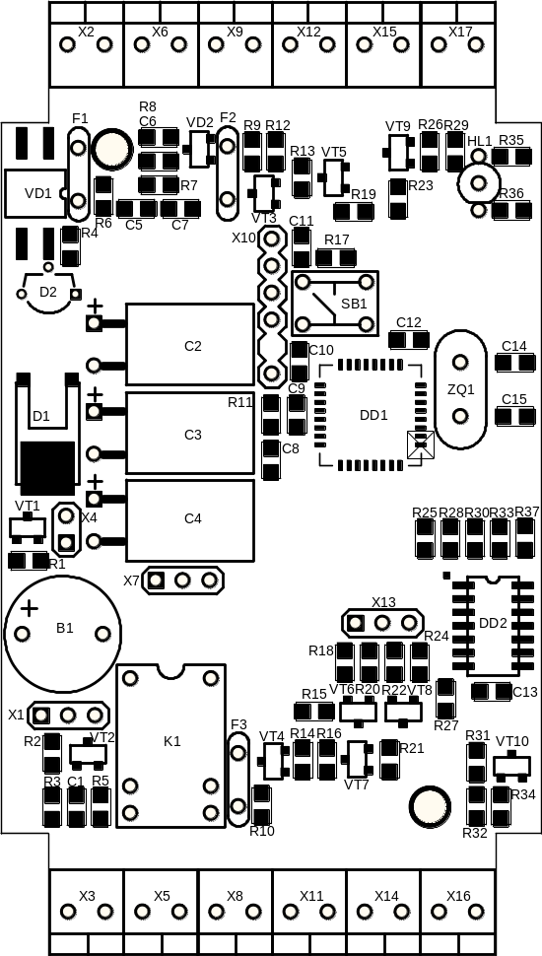

2. Схема монтажна вид збоку

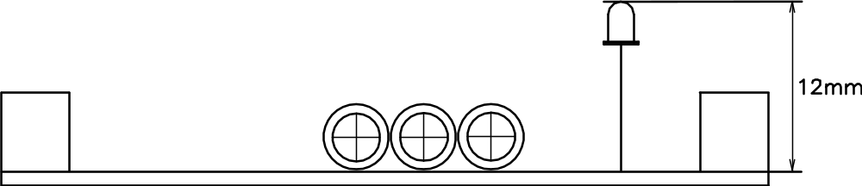

3.Cпецифікація компонентів

№ п/п | Позиційне позначення | Найменування | Кількість | Примітки
 | B1 | П’єзоакустичний перетворювач KPX1205 | 1
 | C1, C5, C6, C7, C8, C9, C10, C11, C12, C13 | Конденсатор керамічний 25V 100nF, типорозмір 0805 | 10
 | C2, C3, C4, | Конденсатор електролітичний 16V  470 uF, типорозмір 8мм | 3
 | C14, C15, | Конденсатор керамічний 25V 27pF, типорозмір 0805 | 2
 | D1 | Лінійний стабілізатор напруги L7805, корпус DPAK | 1
 | D2 | Лінійний стабілізатор напруги 78l08, корпус ТО-92 | 1
 | DD1 | Мікроконтролер ATmega168-20AI, корпус TQFP-32 | 1
 | DD2 | Мікросхема-тригер Шмідта 74HC14, корпус SO-14 | 1
 | F1 | Самовідновлюючийся запобіжник JK60075 | 1
 | F2, F3 | Самовідновлюючийся запобіжник JK60010 | 2
 | HL1 | Світлодіод 3мм, двокольоровий(червоний/зелений) виводний | 1
 | K1 | Реле електромеханічне BS-102 5V (або 12 V) | 1
 | R1, R2, R5, R12, R14, R18, R19, R21, R24, R25, R28, R29, R30, R32, R33, R37 | Резистор 3,3kOhm, типорозмір 0805 | 16
 | R3, R7, R8, R22, R26, R27, R34 | Резистор 1 kOhm ±1%, типорозмір 0805 | 7
 | R4 | Резистор 0Ohm, типорозмір 0805 | 1
 | R6, R11 | Резистор 10Ohm, типорозмір 0805 | 2
 | R9, R10, R13, R16, R35, R36 | Резистор 620Ohm, типорозмір 0805 | 6
 | R15, R20, R23, R31 | Резистор 10kOhm, типорозмір 0805 | 4
 | R17 | Резистор 56kOhm, типорозмір 0805 | 1
 | SB1 | Кнопка тактова SWT-2-4.3 | 1
 | VD1 | Діодний міст MB10S | 1
 | VD2 | Стабілітрон BZX84-C5V1, корпус SOT-23 | 1
 | VT1, VT2, VT3, VT4, VT5, VT6, VT7, VT9, VT10 | Біполярний n-p-n транзистор BC847, корпус SOT-23 | 9
 | VT8 | Біполярний p-n-p транзистор BC857, корпус SOT-23 | 1
 | X1, X4, X7, X10, X13 | Роз‘єм PLS-40 | 0,425
 | X2, X3, X5, X6, X8, X9, X11, X12, X14, X15, X16, X17 | Клемник TB08-210, (2 вивода) крок виводів 3,5мм | 12
 | ZQ1 | Кварцевий резонатор 14,7456Mhz | 1

